Министерство образования Республики Беларусь

Учреждение образования «Белорусский государственный университет информатики

и радиоэлектроники»

Филиал «Минский радиотехнический колледж»

Учебная практика по веб-программированию

**Отчёт**

по выполнению практической работы №9

«Технологии создания макетов с использованием фреймворков»

Выполнил

Матюшко Ф.С.

Проверил Терешко О. И.

Минск 2022

**Тема работы:** «Технологии создания макетов с использованием фреймворков»

**1. Цель работы**

Формирование умений и навыков создания макетов с использованием фреймворка Bootstrap.

**2. Задание**

Реализовать landing page по макету.

**3. Оснащение работы**

ПК, браузер, редактор исходного кода.

**4. Результат выполнения**

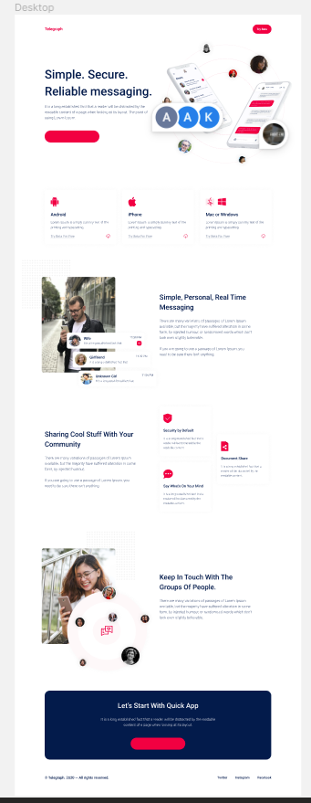

Рисунок 1 – Макет сайта «Telegraph».

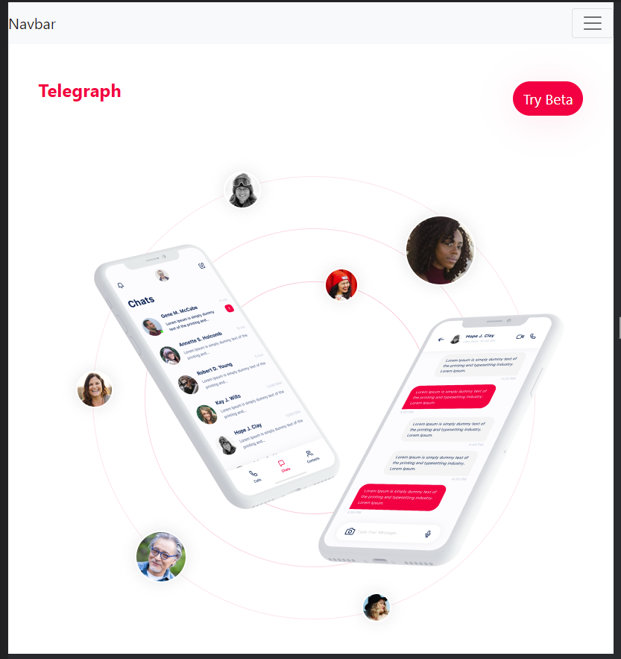

Рисунок 2 – Результат выполнения, часть первая.

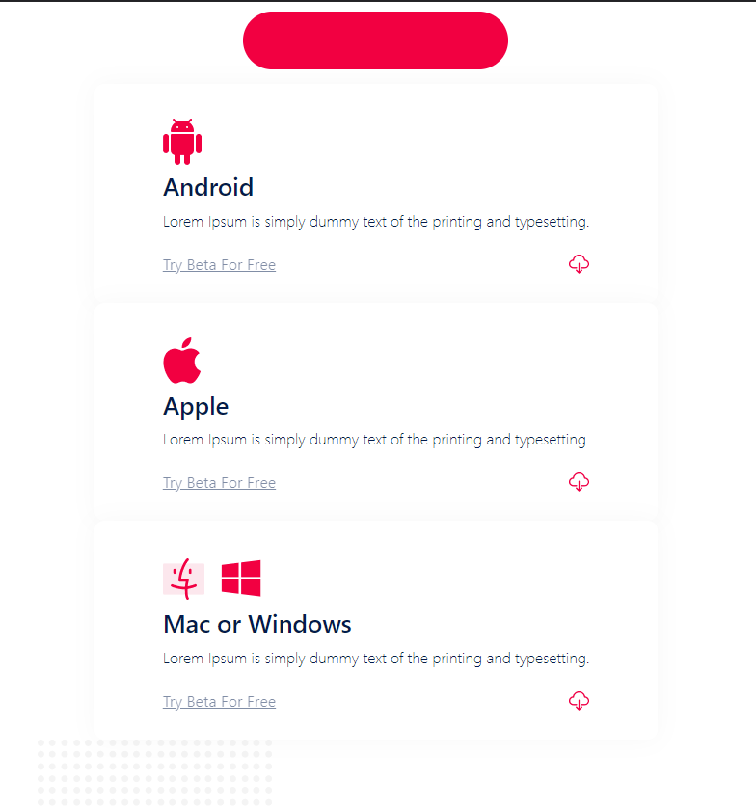

Рисунок 3 – Результат выполнения, часть вторая.

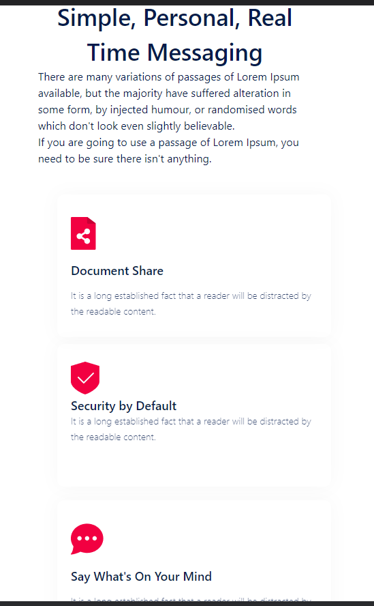

Рисунок 4 – Результат выполнения, часть третья.

Контрольные вопросы и задания

1. Для чего предназначен фреймворк Bootstrap?

Для быстрой верстки адаптивных дизайнов сайтов и приложений.

2.В чем заключается основная особенность фреймворка?

Множество готовых классов css и js файлов, представляющих в себе большинство необходимых стилей и задач.

3.Для чего предназначены компоненты Navbar, Toasts?

Navbar – компонент, предназначенный для отображения панели верхнего меню сайта, логотипа сайта, окна поиска.

Toasts - компонент, предназначенный для отображения всплывающего окна, при каком-либо условии, как правило для представления дополнительной информации об объекте.